860308404369
КАБЫЛТАЕВА Инкар Алибековна,
Теректі жалпы білім беретін мектебінің
бастауыш сынып мұғалімі.
Түркістан облысы, Бәйдібек ауданы

ҰЛТТЫҚ ОЙЫНДАРЫМЫЗ
Оқу бағдарламасына сәйкес оқыту мақсаты: |  | 4.​1.​4.​1 сөйлеу барысында мақал-мәтелдерді, өлең жолдарын, нақыл сөздерді, шешендік сөздерді және вербалды емес тілдік құралдарды қолдану  4.​3.​3.​1 шығармашылық жұмысын сызба,  диафильм, презентация түрінде ұсыну
Сабақтың мақсаты |  | Оқушылар сөйлеу барысында мақал-мәтелдерді, өлең жолдарын, нақыл сөздерді, шешендік сөздерді және вербалды емес тілдік құралдарды қолданады және шығармашылық жұмысын сызба, диафильм, презентация түрінде ұсынады.
Тәрбиелік мақсаты |  | Ұлттық мүдде  Ұлттық мәдениетті дәріптеу.  Ұлттық мұраға ұқыпты қарау
 |  | Сабақтың барысы
Сабақтың жоспарланған кезеңдері | Педагогтің әрекеті |  | Оқушының әрекеті | Бағалау | Ресурстар
Сабақтың басы  2 минут | I. Ұйымдастыру Сәлемдесу. Психологиялық дайындық  Біз де жақсы баламыз, Өсті ақыл санмыз.  Апайымызбен ең алғаш,сәлемдесіп аламыз.  Жарқырасын күніміз,жайнап тұрсын гүліміз.  Жақсы ниет,тілекпен,Бастайық сабақ бүгін біз  . |  | 1.Мұғаліммен сәлемдеседі.  2.Өлең шумағын мәнерлеп айтады. | Жарайсыңдар!
3 минут | Үй тапсырмасын сұрау  Мәтінді түсініп оқу.  Өткен сабақты пысықтау.  "Топтық тергеу" әдісі.  1. Өтірік пен шындықтың арасын көз бен құлақ арқылы қалай өлшейді?  2. Қарияның бақытты екенін қай жауабынан байқадың?  3.Зерделі қандай адам?  4.Қария мен Зерделінің сөздерін жолдастары неліктен түсінбеді? |  | Дескриптор:  1. Мәтінді түсініп оқиды. Сұрақтарға жауап береді, өз ойларын айтады.1б | Ауызша мадақтау  ҚБ:Жарайсың! Өте жақсы! Дұрыс!
Сабақтың ортасы  1 минут  Білу.  4 минут  5 минут  5минут  5 минут  2 минут  4минут  5 минут | Оқушыларды оқу мақсаты және бағалау критерийімен таныстырамын.  III. Жаңа тақырып.  Білу және түсіну .  1-тапсырма. «Досыңмен бөліс» әдісі. (ж.ж) Сұхбаттасу  Суреттегі ойын атауларын атаңдар. Қай ұлттық ойындардан спорттық жарыс өткізіледі?  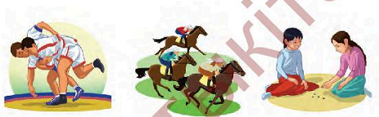  Қазақ күресі, бәйге, бес тас ойындары  2-тапсырма. Ойын ережесімен танысып, екі топ болып ойнап көріңдер.  Түсініп оқы. Орамал тастау  «Орамал тастау» әдісі арқылы ойнау  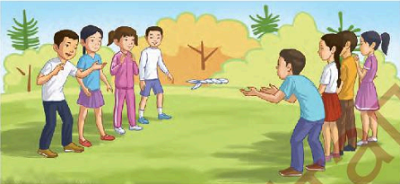 (т.ж)  3-тапсырма. Ойын шартын түсініп оқып, таныстырылым жасаңдар.  «Хан» ойынын ойнату  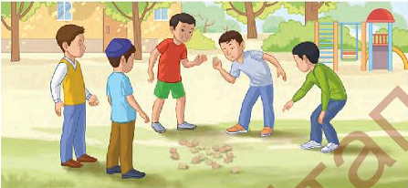  4-тапсырма. Асық ойнап көрдің бе? «Бәйге» әдісі арқылы асық ойнату.  Бірнеше асық ойыны түрлерімен таныстыру.  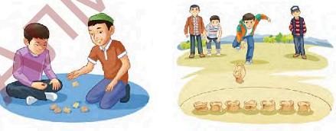  Сергіту сәті «Қара жорға" биі  5-тапсырма. «Бір сұрақ,үш жауап» әдісі  1.Қандай ұлттық спорт ойындарын білесің?  2. «Хан» ойыны ертегі ұлттық ойын екенін  қалай дәлелдер едің?  3.Қазіргі кезде неге асық ойындары  сирек кездеседі?  4.Ат үстінде орындалатын спорт түрлерін білесің бе?  6 - тапсырма. Білгенге маржан  Иіру, ату, көздеуді ым-ишара, қимылмен көрсет.  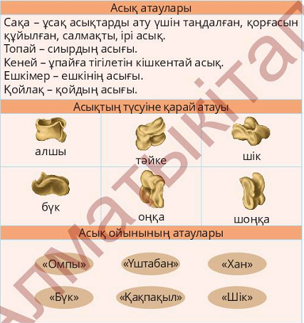 |  | Дескриптор:  1.Суреттегі ойын атауларын атайды және  досымен бөліседі.1б  Дескриптор:  1. Ойын ережесімен танысып, екі топ болып ойнап көреді.1б  2.Мәтінді түсініп оқиды.  1б  Дескриптор:  1.Ойын шартын түсініп оқып, таныстырылым жасайды.1б  2. «Хан»ойынын ойнайды 1б  Дескриптор:  1.Асық ойындарын ойнап көреді  Иіру, ату, көздеуді ым-ишара, қимылмен көрсетеді.1б  Дискриптор:  1.Асық атаулары мен түсу түріне қарай атайды 1б  Дискриптор:  1.Сұрақтарға жауап береді  1б | 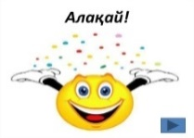  ҚБ «Екі жұлдыз, бір ұсыныс» әдісі  Әр топ бір-бірін бағалағау кезінде орындаған тапсырманың екі жұлдызын және бір ұсынысын комментарий түрінде береді    ҚБ:Жарайсың! Өте жақсы! Дұрыс! Талпын  Жарайсыңдар!  ҚБ Үш «М» әдісі  Оқушылар тапсырманы орындау барысында жақсы болған үш сәтті атап және келесі сабақта олардың жұмысын жақсартатын бір әрекетті ұсыну ұсынылады  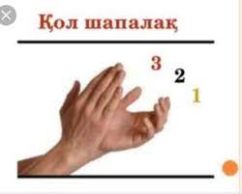 | Оқулық.    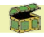  автор-дың суреті  Оқулық  Дәптер  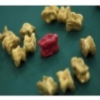    Түрлі-түсті қағаз  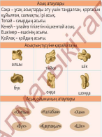
Сабақтың соңы  3 минут  2минут  2мину | IV.Сабақты қорытындылау.  «SPINNER» әдісі.  (Сұраққа жауап беру 1минут)  Телефонды пайдалану арқылы орындалады.  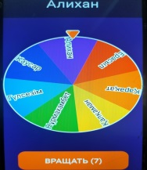  Үй тапсырма  Мәтінді түсініп оқу.  Отбасыңдағы үлкендерден ойнаған ойындары туралы сұхбат алып, кесте түрінде жаз.  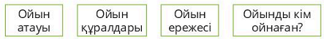  Ойын атауы Ойын құрал дары Ойын ережесі Ойындағы кім ойнаған?  Ләңгі ойыны Қойдың терісі, қорғасын, топырақты жер 1.Аяқ ұшымен тебу 2.Қосаяқ тап тебу 3.Қайыру 4.Шанжыр 5.Теуіп беру Ұлдар Бозбала Жасөспірім балалар  Оқушылардың білімін бағалау  Рефлексия   |  | Дескриптор:  1.Сұрақтарға жауап береді 1б  Үй  тапсырмасын  жазады.  Өздері кері байланыс жасайды. | Балдар жиынтығын қою |   Телефон  

